《童心向太阳》学习任务单
学校： | 班级： | 姓名：
课堂学习任务
【学习任务一】拍一拍
☆伸出小手，跟随老师弹奏的音乐来打拍子吧，注意音乐的速度变化哦。
*教师弹奏不同速度的三个完整乐段，时长一分钟。
【学习任务二】动一动
☆先听老师演奏的两段音乐，试一试用身体动作来表现吧！
继续听第三段音乐，能听出与前两段音乐的不同吗？也试着用身体表现出来吧！
*教师先弹奏简单的、典型的两拍子和三拍子音乐，随后弹奏四拍子音乐（歌曲《太阳》
的旋律）。
【学习任务三】创一创
☆你能用学过的节奏型填入下面的空白处吗？填好后，试着读一读、拍一拍吧！

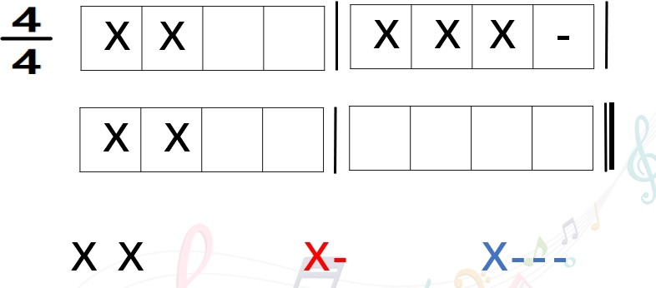
【学习任务四】合一合
☆一起来用碰铃和响板为歌曲伴奏吧！看一看下面的两条伴奏谱，你觉得分别对应哪件打击 乐器更合适呢？和同学试试合作演奏吧。

